О внесении изменений в Правила
землепользования и застройки муниципального
образования городской округ Судак Республики Крым

В соответствии со ст. ст. 8, 33 Градостроительного кодекса Российской Федерации, ст. 16 Федерального закона от 06.10.2003 №131-ФЗ «Об общих принципах организации местного самоуправления в Российской Федерации», ст. 13 Правил землепользования и застройки городского округа Судак Республики Крым, утвержденных решением 83 сессии I созыва Судакского городского совета от 28.03.2019г. №906, руководствуясь ст. ст. 37, 45 Устава муниципального образования городской округ Судак Республики Крым, во исполнение требований министерства строительства и архитектуры Республики Крым №01-19/2637/1 от 09.02.2023г., 01-16/2328/1 от 10.02.2023г., №01-15/2640/1 от 09.02.2023г. и дополнительных материалов №01-15/2640/1/2 от 17.02.2023г., Судакский городской совет Республики Крым
РЕШИЛ:

1. Внести в Правила землепользования и застройки муниципального образования городской округ Судак Республики Крым, утвержденные решением 83 сессии I созыва Судакского городского совета от 28.03.2019г. №906 изменения согласно приложению к настоящему решению.
2. Опубликовать настоящее решение в газете «Судакские Вести» и обнародовать на официальном сайте муниципального образования городской округ Судак Республики Крым в Государственной информационной системе Республики Крым «Портал Правительства Республики Крым» в информационно-телекоммуникационной сети общего пользования «Интернет» по адресу: http://sudakgs.rk.gov.ru.
3. Администрации города Судака Республики Крым обеспечить размещение Правил землепользования и застройки муниципального образования городской округ Судак Республики Крым в Федеральной государственной информационной системе территориального планирования в течение 10 рабочих дней, со дня их утверждения.
4. Настоящее решение вступает в силу со дня его официального опубликования в газете «Судакские Вести».
5. Контроль за исполнением настоящего решения возложить на постоянную комиссию Судакского городского совета по вопросам имущественных и земельных правоотношений, градостроительства, архитектуры, муниципальной собственности, жилищно-коммунального хозяйства, транспорта и связи (Золотаревский В.Ф.) и заместителя главы администрации города Судака Ткаченко Д.Н.

Председатель
Судакского городского совета К.В.Рожко

Приложение №1
к решению 71 сессии II созыва
Судакского городского совета
от 21 февраля 2023 года № 506

Изменения, которые вносятся в Правила землепользования и застройки муниципального образования городской округ Судак Республики Крым, утверждённые решением 83 сессии 1 созыва Судакского городского совета
от 28.03.2019 г. № 906.

1. Внести изменения в приложение 2 к Правилам землепользования и застройки городского округа Судак Республики Крым «Фрагменты карты градостроительного зонирования территории городского округа Судак» в части корректировки границ территориальной зоны Ж-1 согласно схемы:

Существующие границы территориальных зон, выделенных на карте градостроительного зонирования территории в соответствии с Правилами землепользования и застройки городского округа Судак Республики Крым | Предлагаемые к установлению границы территориальных зон, выделенных на карте градостроительного зонирования территории в соответствии с Правилами землепользования и застройки городского округа Судак Республики Крым
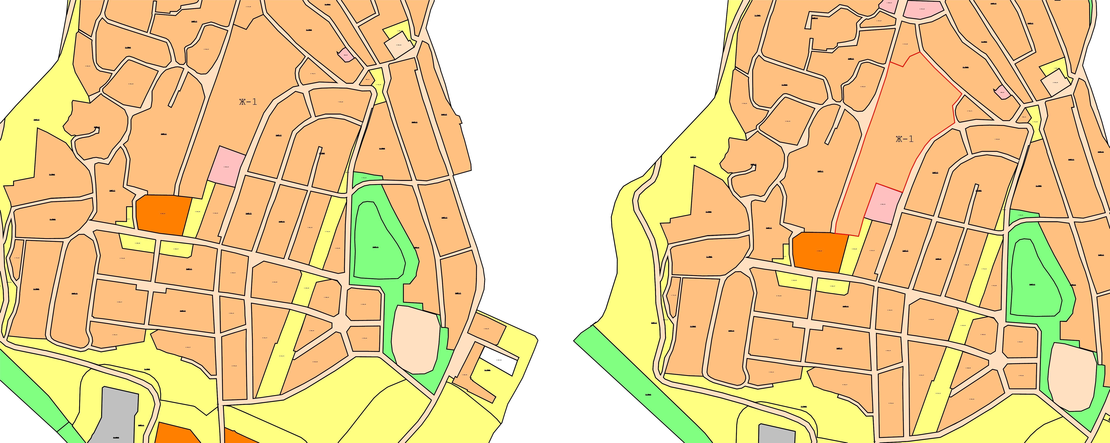

Условные обозначения:

- Границы зоны Ж-1, предполагаемой к установлению

ОПИСАНИЕ МЕСТОПОЛОЖЕНИЯ ГРАНИЦ
Ж-1 Зона застройки индивидуальными жилыми домами

(наименование объекта, местоположение границ которого описано)
Сведения о местоположении границ объекта

1. Система координат СК 63
2. Сведения о характерных точках границ объекта
Обозначение характерных точек границ | Координаты, м |  | Метод определения координат характерной точки | Средняя квадратичес-кая погрешность положения  характерной точки (Мt), м | Описание обозначения точки на местности (при наличии)
Обозначение характерных точек границ | Х | Y | Метод определения координат характерной точки |  | Описание обозначения точки на местности (при наличии)
1 | 2 | 3 | 4 | 5 | 6
н1 | 4959684,58 | 5250890,91 | Геодезический метод | 0,10 | —
н2 | 4959707,21 | 5250893,4 | Геодезический метод | 0,10 | —
н3 | 4959734,3 | 5250901,2 | Геодезический метод | 0,10 | —
н4 | 4959753,33 | 5250908,06 | Геодезический  метод | 0,10 | —
н5 | 4959867,71 | 5250947,95 | Геодезический  метод | 0,10 | —
н6 | 4959905,18 | 5250960,21 | Геодезический метод | 0,10 | —
н7 | 4959924,65 | 5250967,33 | Геодезический метод | 0,10 | —
н8 | 4959943,26 | 5250974,06 | Геодезический метод | 0,10 | —
н9 | 4959961,45 | 5250980,28 | Геодезический метод | 0,10 | —
н10 | 4960039 | 5251006 | Геодезический метод | 0,10 | —
н11 | 4960072,24 | 5251014,69 | Геодезический метод | 0,10 | —
н12 | 4960060,57 | 5251043,86 | Геодезический метод | 0,10 | —
н13 | 4960072,5 | 5251051,66 | Геодезический метод | 0,10 | —
н14 | 4960079,6 | 5251056,48 | Геодезический метод | 0,10 | —
н15 | 4960084,1 | 5251059,44 | Геодезический метод | 0,10 | —
н16 | 4960094,24 | 5251082,49 | Геодезический метод | 0,10 | —
н17 | 4960058,02 | 5251115,26 | Геодезический метод | 0,10 | —
н18 | 4960018,09 | 5251157,24 | Геодезический метод | 0,10 | —
н19 | 4959999,73 | 5251176,87 | Геодезический метод | 0,10 | —
н20 | 4959986,36 | 5251168 | Геодезический метод | 0,10 | —
н21 | 4959975,48 | 5251158,02 | Геодезический метод | 0,10 | —
н22 | 4959973,07 | 5251155,44 | Геодезический метод | 0,10 | —
н23 | 4959972,39 | 5251155,54 | Геодезический метод | 0,10 | —
н24 | 4959934,41 | 5251160,57 | Геодезический метод | 0,10 | —
Н25 | 4959910,3 | 5251124,98 | Геодезический метод | 0,10 | —
н26 | 4959897,9 | 5251107,44 | Геодезический метод | 0,10 | —
н27 | 4959882,35 | 5251093,63 | Геодезический метод | 0,10 | —
н28 | 4959869,89 | 5251085,7 | Геодезический метод | 0,10 | —
н29 | 4959852,14 | 5251074,37 | Геодезический метод | 0,10 | —
н30 | 4959826,85 | 5251062,23 | Геодезический метод | 0,10 | —
н31 | 4959776,88 | 5251043,28 | Геодезический метод | 0,10 | —
н32 | 4959776,6 | 5251043,13 | Геодезический метод | 0,10 | —
н33 | 4959798,3 | 5250983,74 | Геодезический метод | 0,10 | —
н34 | 4959720,54 | 5250955,74 | Геодезический метод | 0,10 | —
н35 | 4959678 | 5250944 | Геодезический метод | 0,10 | —
н36 | 4959681,19 | 5250922,26 | Геодезический метод | 0,10 | —
н1 | 4959684,58 | 5250890,91 | Геодезический метод | 0,10 | —

2. Внести изменения в приложение 2 к Правилам землепользования и застройки городского округа Судак Республики Крым «Фрагменты карты градостроительного зонирования территории городского округа Судак» в части установления территориальной зоны СХН согласно схем:

Существующие границы территориальных зон, выделенных на карте градостроительного зонирования территории в соответствии с Правилами землепользования и застройки городского округа Судак Республики Крым | Предлагаемые к установлению границы территориальных зон, выделенных на карте градостроительного зонирования территории в соответствии с Правилами землепользования и застройки городского округа Судак Республики Крым
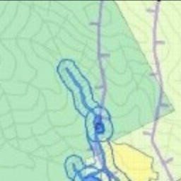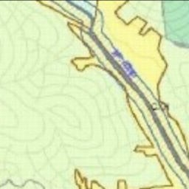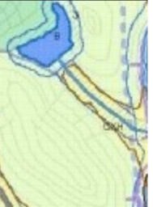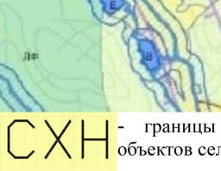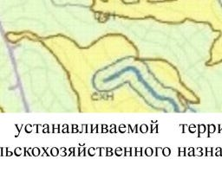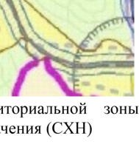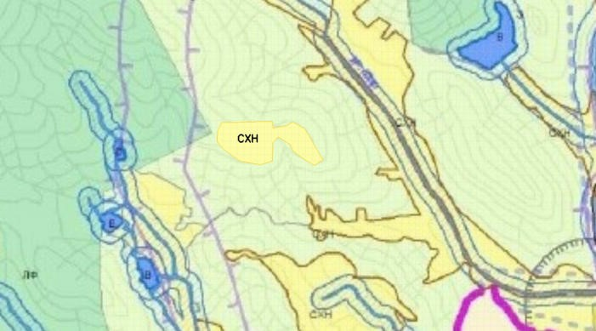

Сведения о местоположении границ объекта
1. Система координат _СК 63_
2. Сведения о характерных точках границ объекта
Обозначе ние  характер ных  точек границ | Координаты, м |  | Метод определения координат  характерной точки | Cредняя квадратическ ая  погрешность положения  характерной точки (Mt), м | Описание обозначени я точки на  местности  (при наличии)
Обозначе ние  характер ных  точек границ | X | Y | Метод определения координат  характерной точки |  | Описание обозначени я точки на  местности  (при наличии)
1 | 2 | 3 | 4 | 5 | 6
1 | 4 959 958,20 | 5 243 047,15 | Картографический | 0.10 | -
2 | 4 959 964,22 | 5 243 268,55 | Картографический | 0.10 | -
3 | 4 959 934,84 | 5 243 273,66 | Картографический | 0.10 | -
4 | 4 959 945,52 | 5 243 332,39 | Картографический | 0.10 | -
5 | 4 959 961,27 | 5 243 358,76 | Картографический | 0.10 | -
6 | 4 959 931,64 | 5 243 411,80 | Картографический | 0.10 | -
7 | 4 959 794,96 | 5 243 491,54 | Картографический | 0.10 | -
8 | 4 959 771,46 | 5 243 453,37 | Картографический | 0.10 | -
9 | 4 959 797,26 | 5 243 409,56 | Картографический | 0.10 | -
10 | 4 959 832,47 | 5 243 360,98 | Картографический | 0.10 | -
11 | 4 959 862,55 | 5 243 347,01 | Картографический | 0.10 | -
12 | 4 959 895,54 | 5 243 294,75 | Картографический | 0.10 | -
13 | 4 959 869,39 | 5 243 271,72 | Картографический | 0.10 | -
14 | 4 959 790,50 | 5 243 269,31 | Картографический | 0.10 | -
15 | 4 959 774,28 | 5 243 218,07 | Картографический | 0.10 | -
16 | 4 959 788,40 | 5 243 130,14 | Картографический | 0.10 | -
17 | 4 959 843,46 | 5 243 053,06 | Картографический | 0.10 | -
18 | 4 959 877,43 | 5 243 027,06 | Картографический | 0.10 | -
19 | 4 959 921,63 | 5 243 030,21 | Картографический | 0.10 | -
1 | 4 959 958,20 | 5 243 047,15 | Картографический | 0.10 | -

Существующие границы территориальных зон, выделенных на карте градостроительного зонирования территории в соответствии с Правилами землепользования и застройки городского округа Судак Республики Крым | Предлагаемые к установлению границы территориальных зон, выделенных на карте градостроительного зонирования территории в соответствии с Правилами землепользования и застройки городского округа Судак Республики Крым
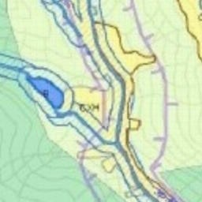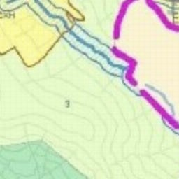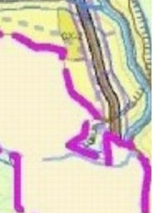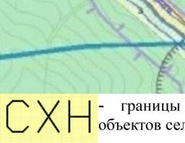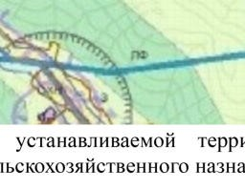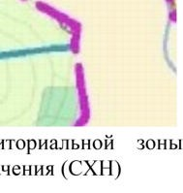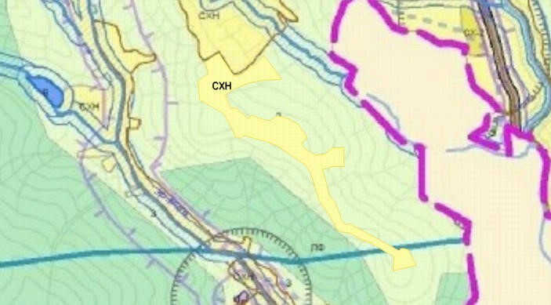

Сведения о местоположении границ объекта
1. Система координат _СК 63_
2. Сведения о характерных точках границ объекта
Обозначе ние  характер ных  точек границ | Координаты, м |  | Метод определения координат  характерной точки | Cредняя квадратическ ая  погрешность положения  характерной точки (Mt), м | Описание обозначени я точки на  местности  (при наличии)
Обозначе ние  характер ных  точек границ | X | Y | Метод определения координат  характерной точки |  | Описание обозначени я точки на  местности  (при наличии)
1 | 2 | 3 | 4 | 5 | 6
1 | 4 958 931,13 | 5 243 741,89 | Картографический | 0.10 | -
2 | 4 958 818,13 | 5 243 824,83 | Картографический | 0.10 | -
3 | 4 958 813,02 | 5 243 739,71 | Картографический | 0.10 | -
4 | 4 958 801,55 | 5 243 677,61 | Картографический | 0.10 | -
5 | 4 958 774,31 | 5 243 607,73 | Картографический | 0.10 | -
6 | 4 958 743,28 | 5 243 558,40 | Картографический | 0.10 | -
7 | 4 958 678,26 | 5 243 586,14 | Картографический | 0.10 | -
8 | 4 958 684,16 | 5 243 605,38 | Картографический | 0.10 | -
9 | 4 958 631,13 | 5 243 667,02 | Картографический | 0.10 | -
10 | 4 958 649,92 | 5 243 686,25 | Картографический | 0.10 | -
11 | 4 958 636,11 | 5 243 710,06 | Картографический | 0.10 | -
12 | 4 958 623,47 | 5 243 753,05 | Картографический | 0.10 | -
13 | 4 958 623,60 | 5 243 775,42 | Картографический | 0.10 | -
14 | 4 958 643,51 | 5 243 798,46 | Картографический | 0.10 | -
15 | 4 958 642,68 | 5 243 819,20 | Картографический | 0.10 | -
16 | 4 958 628,69 | 5 243 862,09 | Картографический | 0.10 | -
17 | 4 958 607,91 | 5 243 899,56 | Картографический | 0.10 | -
18 | 4 958 544,91 | 5 243 946,31 | Картографический | 0.10 | -
19 | 4 958 519,27 | 5 243 924,44 | Картографический | 0.10 | -
20 | 4 958 505,51 | 5 243 924,48 | Картографический | 0.10 | -
21 | 4 958 483,91 | 5 243 942,53 | Картографический | 0.10 | -
22 | 4 958 458,62 | 5 243 989,38 | Картографический | 0.10 | -
23 | 4 958 463,95 | 5 244 029,17 | Картографический | 0.10 | -
24 | 4 958 492,28 | 5 244 063,25 | Картографический | 0.10 | -
25 | 4 958 495,46 | 5 244 119,26 | Картографический | 0.10 | -
26 | 4 958 403,77 | 5 244 119,26 | Картографический | 0.10 | -
27 | 4 958 405,76 | 5 244 077,06 | Картографический | 0.10 | -
28 | 4 958 390,88 | 5 244 019,54 | Картографический | 0.10 | -
29 | 4 958 266,39 | 5 244 052,40 | Картографический | 0.10 | -
30 | 4 958 232,05 | 5 244 080,26 | Картографический | 0.10 | -
31 | 4 958 151,02 | 5 244 110,00 | Картографический | 0.10 | -
32 | 4 958 128,75 | 5 244 126,02 | Картографический | 0.10 | -
33 | 4 958 133,24 | 5 244 149,38 | Картографический | 0.10 | -
34 | 4 958 031,37 | 5 244 336,72 | Картографический | 0.10 | -
35 | 4 958 007,75 | 5 244 380,66 | Картографический | 0.10 | -
36 | 4 958 018,19 | 5 244 389,51 | Картографический | 0.10 | -
37 | 4 958 018,36 | 5 244 400,51 | Картографический | 0.10 | -
38 | 4 958 012,69 | 5 244 423,67 | Картографический | 0.10 | -
39 | 4 957 937,01 | 5 244 461,58 | Картографический | 0.10 | -
40 | 4 957 911,01 | 5 244 352,88 | Картографический | 0.10 | -
41 | 4 957 978,75 | 5 244 357,12 | Картографический | 0.10 | -
42 | 4 958 002,88 | 5 244 312,63 | Картографический | 0.10 | -
43 | 4 958 041,11 | 5 244 251,07 | Картографический | 0.10 | -
44 | 4 958 061,35 | 5 244 198,15 | Картографический | 0.10 | -
45 | 4 958 087,79 | 5 244 150,51 | Картографический | 0.10 | -
46 | 4 958 094,74 | 5 244 125,62 | Картографический | 0.10 | -
47 | 4 958 095,16 | 5 244 107,01 | Картографический | 0.10 | -
48 | 4 958 105,33 | 5 244 086,93 | Картографический | 0.10 | -
49 | 4 958 134,36 | 5 244 073,57 | Картографический | 0.10 | -
50 | 4 958 192,01 | 5 244 039,22 | Картографический | 0.10 | -
51 | 4 958 240,33 | 5 244 003,96 | Картографический | 0.10 | -
52 | 4 958 375,99 | 5 243 962,02 | Картографический | 0.10 | -
53 | 4 958 412,70 | 5 243 936,28 | Картографический | 0.10 | -
54 | 4 958 504,10 | 5 243 800,92 | Картографический | 0.10 | -
55 | 4 958 518,54 | 5 243 765,89 | Картографический | 0.10 | -
56 | 4 958 552,12 | 5 243 644,68 | Картографический | 0.10 | -
57 | 4 958 537,63 | 5 243 631,57 | Картографический | 0.10 | -
58 | 4 958 545,76 | 5 243 604,04 | Картографический | 0.10 | -
59 | 4 958 568,73 | 5 243 598,77 | Картографический | 0.10 | -
60 | 4 958 656,29 | 5 243 550,39 | Картографический | 0.10 | -
61 | 4 958 720,23 | 5 243 437,15 | Картографический | 0.10 | -
62 | 4 958 810,45 | 5 243 429,95 | Картографический | 0.10 | -
63 | 4 958 843,29 | 5 243 477,79 | Картографический | 0.10 | -
64 | 4 958 898,59 | 5 243 464,00 | Картографический | 0.10 | -
65 | 4 958 932,46 | 5 243 515,57 | Картографический | 0.10 | -
66 | 4 958 940,86 | 5 243 528,36 | Картографический | 0.10 | -
67 | 4 958 837,36 | 5 243 596,58 | Картографический | 0.10 | -
68 | 4 958 832,47 | 5 243 608,06 | Картографический | 0.10 | -
69 | 4 958 834,53 | 5 243 620,09 | Картографический | 0.10 | -
70 | 4 958 834,85 | 5 243 621,95 | Картографический | 0.10 | -
71 | 4 958 847,15 | 5 243 643,78 | Картографический | 0.10 | -
72 | 4 958 868,19 | 5 243 667,59 | Картографический | 0.10 | -
73 | 4 958 885,65 | 5 243 687,83 | Картографический | 0.10 | -
74 | 4 958 880,34 | 5 243 696,31 | Картографический | 0.10 | -
1 | 4 958 931,13 | 5 243 741,89 | Картографический | 0.10 | -

3. Внести изменения в приложение 2 к Правилам землепользования и застройки городского округа Судак Республики Крым «Фрагменты карты градостроительного зонирования территории городского округа Судак» в части корректировки границ территориальной зоны П-1/1 согласно схемы:

Существующие границы территориальных зон, выделенных на карте градостроительного зонирования территории в соответствии с Правилами землепользования и застройки городского округа Судак Республики Крым | Предлагаемые к установлению границы территориальных зон, выделенных на карте градостроительного зонирования территории в соответствии с Правилами землепользования и застройки городского округа Судак Республики Крым
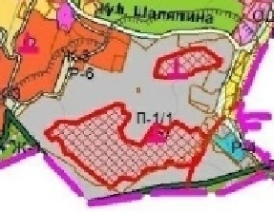 | 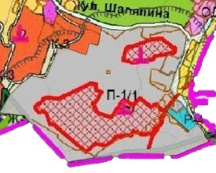

ОПИСАНИЕ МЕСТОПОЛОЖЕНИЯ ГРАНИЦ
Территориальная зона «Производственная зона» (П-1/1) карты градостроительного зонирования (в границах населенных пунктов) Правил землепользования и застройки городского округа Судак
Республики Крым
Раздел 2
Сведения о местоположении границ объекта

Сведения о местоположении границ объекта
1. Система координат _СК 63_
2. Сведения о характерных точках границ объекта
Обозначе ние  характер ных  точек границ | Координаты, м |  | Метод определения координат  характерной точки | Cредняя квадратическ ая  погрешность положения  характерной точки (Mt), м | Описание обозначени я точки на  местности  (при наличии)
Обозначе ние  характер ных  точек границ | X | Y | Метод определения координат  характерной точки |  | Описание обозначени я точки на  местности  (при наличии)
1 | 2 | 3 | 4 | 5 | 6
1 | 4956869,60 | 5253788,12 | Картометрический метод | 0,1 | -
2 | 4956862,93 | 5253817,72 | Картометрический метод | 0,1 | -
3 | 4956858,72 | 5253821,79 | Картометрический метод | 0,1 | -
4 | 4956839,62 | 5253840,24 | Картометрический метод | 0,1 | -
5 | 4956833,74 | 5253838,89 | Картометрический метод | 0,1 | -
6 | 4956832,56 | 5253841,99 | Картометрический метод | 0,1 | -
7 | 4956828,77 | 5253841,22 | Картометрический метод | 0,1 | -
8 | 4956829,23 | 5253838,03 | Картометрический метод | 0,1 | -
9 | 4956795,26 | 5253831,3 | Картометрический метод | 0,1 | -
10 | 4956781,79 | 5253818,06 | Картометрический метод | 0,1 | -
11 | 4956790,20 | 5253800,73 | Картометрический метод | 0,1 | -
12 | 4956795,60 | 5253789,61 | Картометрический метод | 0,1 | -
13 | 4956748,42 | 5253770,34 | Картометрический метод | 0,1 | -
14 | 4956748,42 | 5253770,33 | Картометрический метод | 0,1 | -
15 | 4956738,48 | 5253787,27 | Картометрический метод | 0,1 | -
16 | 4956737,98 | 5253792,89 | Картометрический метод | 0,1 | -
17 | 4956746,19 | 5253799,18 | Картометрический метод | 0,1 | -
18 | 4956743,47 | 5253809,59 | Картометрический метод | 0,1 | -
19 | 4956725,67 | 5253803,35 | Картометрический метод | 0,1 | -
20 | 4956722,59 | 5253804,03 | Картометрический метод | 0,1 | -
21 | 4956701,57 | 5253795,66 | Картометрический метод | 0,1 | -
22 | 4956694,40 | 5253799,97 | Картометрический метод | 0,1 | -
23 | 4956689,97 | 5253802,63 | Картометрический метод | 0,1 | -
24 | 4956674,63 | 5253810,29 | Картометрический метод | 0,1 | -
25 | 4956666,68 | 5253824,63 | Картометрический метод | 0,1 | -
26 | 4956656,64 | 5253832,54 | Картометрический метод | 0,1 | -
27 | 4956639,12 | 5253812,44 | Картометрический метод | 0,1 | -
28 | 4956645,55 | 5253805,08 | Картометрический метод | 0,1 | -
29 | 4956647,98 | 5253801,67 | Картометрический метод | 0,1 | -
30 | 4956651,50 | 5253794,76 | Картометрический метод | 0,1 | -
31 | 4956650,84 | 5253787,35 | Картометрический метод | 0,1 | -
32 | 4956650,40 | 5253784,84 | Картометрический метод | 0,1 | -
33 | 4956646,16 | 5253782,68 | Картометрический метод | 0,1 | -
34 | 4956641,83 | 5253786,58 | Картометрический метод | 0,1 | -
35 | 4956630,71 | 5253798,66 | Картометрический метод | 0,1 | -
36 | 4956588,49 | 5253846,09 | Картометрический метод | 0,1 | -
37 | 4956606,66 | 5253867,46 | Картометрический метод | 0,1 | -
38 | 4956592,63 | 5253878,38 | Картометрический метод | 0,1 | -
39 | 4956586,65 | 5253883,03 | Картометрический метод | 0,1 | -
40 | 4956582,42 | 5253884,16 | Картометрический метод | 0,1 | -
41 | 4956570,00 | 5253889,11 | Картометрический метод | 0,1 | -
42 | 4956566,01 | 5253894,38 | Картометрический метод | 0,1 | -
43 | 4956559,83 | 5253896,96 | Картометрический метод | 0,1 | -
44 | 4956524,00 | 5253812,17 | Картометрический метод | 0,1 | -
45 | 4956524,81 | 5253693,34 | Картометрический метод | 0,1 | -
46 | 4956501,48 | 5253535,66 | Картометрический метод | 0,1 | -
47 | 4956502,69 | 5253534,53 | Картометрический метод | 0,1 | -
48 | 4956619,21 | 5253425,98 | Картометрический метод | 0,1 | -
49 | 4956629,23 | 5253417,04 | Картометрический метод | 0,1 | -
50 | 4956636,49 | 5253353,27 | Картометрический метод | 0,1 | -
51 | 4956660,53 | 5253366,76 | Картометрический метод | 0,1 | -
52 | 4956685,13 | 5253380,57 | Картометрический метод | 0,1 | -
53 | 4956691,51 | 5253386,87 | Картометрический метод | 0,1 | -
54 | 4956705,86 | 5253400,67 | Картометрический метод | 0,1 | -
55 | 4956713,78 | 5253409,61 | Картометрический метод | 0,1 | -
56 | 4956732,14 | 5253432,96 | Картометрический метод | 0,1 | -
57 | 4956733,82 | 5253439,05 | Картометрический метод | 0,1 | -
58 | 4956725,72 | 5253471,86 | Картометрический метод | 0,1 | -
59 | 4956747,46 | 5253480,76 | Картометрический метод | 0,1 | -
60 | 4956755,04 | 5253483,86 | Картометрический метод | 0,1 | -
61 | 4956793,34 | 5253499,53 | Картометрический метод | 0,1 | -
62 | 4956793,33 | 5253499,57 | Картометрический метод | 0,1 | -
63 | 4956807,08 | 5253505,17 | Картометрический метод | 0,1 | -
64 | 4956804,66 | 5253511,86 | Картометрический метод | 0,1 | -
65 | 4956803,47 | 5253515,12 | Картометрический метод | 0,1 | -
66 | 4956807,70 | 5253517,00 | Картометрический метод | 0,1 | -
67 | 4956805,93 | 5253521,98 | Картометрический метод | 0,1 | -
68 | 4956808,16 | 5253522,73 | Картометрический метод | 0,1 | -
69 | 4956788,33 | 5253578,42 | Картометрический метод | 0,1 | -
70 | 4956790,51 | 5253578,98 | Картометрический метод | 0,1 | -
71 | 4956819,58 | 5253586,39 | Картометрический метод | 0,1 | -
72 | 4956814,64 | 5253605,77 | Картометрический метод | 0,1 | -
73 | 4956814,00 | 5253608,27 | Картометрический метод | 0,1 | -
74 | 4956825,55 | 5253611,28 | Картометрический метод | 0,1 | -
75 | 4956842,62 | 5253614,07 | Картометрический метод | 0,1 | -
76 | 4956853,91 | 5253616,92 | Картометрический метод | 0,1 | -
77 | 4956862,69 | 5253618,58 | Картометрический метод | 0,1 | -
78 | 4956862,58 | 5253619,12 | Картометрический метод | 0,1 | -
79 | 4956857,58 | 5253642,11 | Картометрический метод | 0,1 | -
80 | 4956853,66 | 5253678,53 | Картометрический метод | 0,1 | -
81 | 4956858,14 | 5253692,62 | Картометрический метод | 0,1 | -
82 | 4956859,84 | 5253697,97 | Картометрический метод | 0,1 | -
83 | 4956864,39 | 5253714,77 | Картометрический метод | 0,1 | -
84 | 4956864,33 | 5253723,71 | Картометрический метод | 0,1 | -
85 | 4956864,34 | 5253723,71 | Картометрический метод | 0,1 | -
86 | 4956864,19 | 5253748,24 | Картометрический метод | 0,1 | -
87 | 4956869,60 | 5253788,12 | Картометрический метод | 0,1 | -
1 | 4956869,60 | 5253788,12 | Картометрический метод | 0,1 | -

Градостроительный регламент территориальной зоны П-1/1 изложить в новой редакции:

Статья 41. П-1/1 Производственная зона

Наименование вида разрешенного использования земельного участка | Описание вида разрешенного использования земельного участка | Код | Предельные размеры земельных участков и предельные параметры разрешенного строительства, реконструкции объектов капитального строительства

1 | 2 | 3 | 4
Основные виды разрешенного использования
Пищевая промышленность | Размещение объектов пищевой промышленности, по переработке сельскохозяйственной продукции способом, приводящим к их переработке в иную продукцию (консервирование, копчение, хлебопечение), в том числе для производства напитков, алкогольных напитков и табачных изделий | 6.4 | 1) отступы от красной линии до зданий, строений, сооружений - не менее 3 м от красных линий улиц местного значения, 5 м от красных линий магистральных улиц и дорог;  в условиях реконструкции и дефицита территорий - в соответствии со сложившейся линией застройки, допускается сокращение отступа или размещение зданий по красной линии;  2) предельное количество этажей, предельные размеры земельных участков; минимальное расстояние от границы смежного земельного участка до зданий, строений, сооружений; максимальный процент застройки в границах земельного участка не подлежат установлению;  3) максимальный класс опасности (в соответствии с санитарными правилами) объектов капитального строительства – не выше установленных генеральным планом городского округа Судак
Коммунальное обслуживание | Размещение зданий и сооружений в целях обеспечения физических и юридических лиц коммунальными услугами. Содержание данного вида разрешенного использования включает в себя содержание видов разрешенного использования с кодами 3.1.1 - 3.1.2 | 3.1 | 1) этажность зданий - не более 2 надземных этажей;  2) отступы от красной линии до зданий, строений, сооружений - не менее 3 м от красных линий улиц местного значения, 5 м от красных линий магистральных улиц и дорог;  в условиях реконструкции и дефицита территорий - в соответствии со сложившейся линией застройки, допускается сокращение отступа или размещение зданий по красной линии;  3) предельные размеры земельных участков; минимальное расстояние от границы смежного земельного участка до зданий, строений, сооружений; максимальный процент застройки в границах земельного участка не подлежат установлению
Автомобильный транспорт | Размещение зданий и сооружений автомобильного транспорта. Содержание данного вида разрешенного использования включает в себя содержание видов разрешенного использования с кодами 7.2.1 - 7.2.3 | 7.2 | 1) этажность – не более 2 надземных этажей;  2) отступы от красной линии до зданий, строений, сооружений - не менее 3 м от красных линий улиц местного значения, 5 м от красных линий магистральных улиц и дорог;  в условиях реконструкции и дефицита территорий - в соответствии со сложившейся линией застройки, допускается сокращение отступа или размещение зданий по красной линии;  3) предельные размеры земельных участков; минимальное расстояние от границы смежного земельного участка до зданий, строений, сооружений; максимальный процент застройки в границах земельного участка не подлежат установлению
Энергетика | Размещение объектов гидроэнергетики, тепловых станций и других электростанций, размещение обслуживающих и вспомогательных для электростанций сооружений (золоотвалов, гидротехнических сооружений);  размещение объектов электросетевого хозяйства, за исключением объектов энергетики, размещение которых предусмотрено содержанием вида разрешенного использования с кодом 3.1 | 6.7 | 1) этажность зданий - не более 2 надземного этажа;  2) отступы от красной линии до зданий, строений, сооружений - не менее 3 м от красных линий улиц местного значения, 5 м от красных линий магистральных улиц и дорог;  в условиях реконструкции и дефицита территорий - в соответствии со сложившейся линией застройки, допускается сокращение отступа или размещение зданий по красной линии;  3) предельные размеры земельных участков; минимальное расстояние от границы смежного земельного участка до зданий, строений, сооружений; максимальный процент застройки в границах земельного участка не подлежат установлению
Магазины | Размещение объектов капитального строительства, предназначенных для продажи товаров, торговая площадь которых составляет до 5000 кв.м | 4.4 | 1) этажность – не более 3 надземных этажей;  2) отступы от красной линии до зданий, строений, сооружений - не менее 3 м от красных линий улиц местного значения, 5 м от красных линий магистральных улиц и дорог;  в условиях реконструкции и дефицита территорий - в соответствии со сложившейся линией застройки, допускается сокращение отступа или размещение зданий по красной линии;  3) предельные размеры земельных участков; минимальное расстояние от границы смежного земельного участка до зданий, строений, сооружений; максимальный процент застройки в границах земельного участка не подлежат установлению
Общественное питание | Размещение объектов капитального строительства в целях устройства мест общественного питания (рестораны, кафе, столовые, закусочные, бары) | 4.6 | 1) этажность – не более 3 надземных этажей;  2) отступы от красной линии до зданий, строений, сооружений - не менее 3 м от красных линий улиц местного значения, 5 м от красных линий магистральных улиц и дорог;  в условиях реконструкции и дефицита территорий - в соответствии со сложившейся линией застройки, допускается сокращение отступа или размещение зданий по красной линии;  3) предельные размеры земельных участков; минимальное расстояние от границы смежного земельного участка до зданий, строений, сооружений; максимальный процент застройки в границах земельного участка не подлежат установлению
Вспомогательные виды разрешенного использования
Культурное развитие | Размещение зданий и сооружений, предназначенных для размещения объектов культуры. Содержание данного вида разрешенного использования включает в себя содержание видов разрешенного использования с кодами 3.6.1 - 3.6.3 | 3.6 | 1) этажность – не более 3 надземных этажей;  2) отступы от красной линии до зданий, строений, сооружений - не менее 3 м от красных линий улиц местного значения, 5 м от красных линий магистральных улиц и дорог;  в условиях реконструкции и дефицита территорий - в соответствии со сложившейся линией застройки, допускается сокращение отступа или размещение зданий по красной линии;  3) предельные размеры земельных участков; минимальное расстояние от границы смежного земельного участка до зданий, строений, сооружений; максимальный процент застройки в границах земельного участка не подлежат установлению
Гостиничное обслуживание | Размещение гостиниц | 4.7 | 1) этажность – не более 3 надземных этажей;  2) отступы от красной линии до зданий, строений, сооружений - не менее 3 м от красных линий улиц местного значения, 5 м от красных линий магистральных улиц и дорог;  в условиях реконструкции и дефицита территорий - в соответствии со сложившейся линией застройки, допускается сокращение отступа или размещение зданий по красной линии;  3) предельные размеры земельных участков; минимальное расстояние от границы смежного земельного участка до зданий, строений, сооружений; максимальный процент застройки в границах земельного участка не подлежат установлению
Служебные гаражи | Размещение постоянных или временных гаражей, стоянок для хранения служебного автотранспорта, используемого в целях осуществления видов деятельности, предусмотренных видами разрешенного использования с кодами 3.0, 4.0, а также для стоянки и хранения транспортных средств общего пользования, в том числе в депо | 4.9 | 1) этажность – не более 2 надземных этажей;  2) отступы от красной линии до зданий, строений, сооружений - не менее 3 м от красных линий улиц местного значения, 5 м от красных линий магистральных улиц и дорог;  в условиях реконструкции и дефицита территорий - в соответствии со сложившейся линией застройки, допускается сокращение отступа или размещение зданий по красной линии;  3) размеры земельных участков:  - не менее 20 кв. м на одно машино-место для наземных гаражей;  - не менее 25 кв. м на одно машино-место для открытых наземных стоянок;  4) минимальное расстояние от границы смежного земельного участка до зданий, строений, сооружений; максимальный процент застройки в границах земельного участка не подлежат установлению
Историко-культурная деятельность | Сохранение и изучение объектов культурного наследия народов Российской Федерации (памятников истории и культуры), в том числе: объектов археологического наследия, достопримечательных мест, мест бытования исторических промыслов, производств и ремесел, исторических поселений, недействующих военных и гражданских захоронений, объектов культурного наследия, хозяйственная деятельность, являющаяся историческим промыслом или ремеслом, а также хозяйственная деятельность, обеспечивающая познавательный туризм | 9.3 | 1) отступы от красной линии до зданий, строений, сооружений - не менее 3 м от красных линий улиц местного значения, 5 м от красных линий магистральных улиц и дорог;  в условиях реконструкции и дефицита территорий - в соответствии со сложившейся линией застройки, допускается сокращение отступа или размещение зданий по красной линии;  2) предельные размеры земельных участков; минимальное расстояние от границы смежного земельного участка до зданий, строений, сооружений; предельные количество этажей; максимальный процент застройки в границах земельного участка не подлежат установлению
Склад | Размещение сооружений, имеющих назначение по временному хранению, распределению и перевалке грузов (за исключением хранения стратегических запасов), не являющихся частями производственных комплексов, на которых был создан груз: промышленные базы, склады, погрузочные терминалы и доки, нефтехранилища и нефтеналивные станции, газовые хранилища и обслуживающие их газоконденсатные и газоперекачивающие станции, элеваторы и продовольственные склады, за исключением железнодорожных перевалочных складов | 6.9 | - отступы от красной линии до зданий, строений, сооружений - не менее 3 м от красных линий улиц местного значения, 5 м от красных линий магистральных улиц и дорог;  в условиях реконструкции и дефицита территорий - в соответствии со сложившейся линией застройки, допускается сокращение отступа или размещение зданий по красной линии;  - предельные размеры земельных участков; минимальное расстояние от границы смежного земельного участка до зданий, строений, сооружений; предельные количество этажей; максимальный процент  застройки в границах земельного участка не подлежат установлению
Складские площадки | Временное хранение, распределение и перевалка грузов (за исключением хранения стратегических запасов) на открытом воздухе | 6.9.1 | - отступы от красной линии до зданий, строений, сооружений - не менее 3 м от красных линий улиц местного значения, 5 м от красных линий магистральных улиц и дорог;  в условиях реконструкции и дефицита территорий - в соответствии со сложившейся линией застройки, допускается сокращение отступа или размещение зданий по красной линии;  - предельные размеры земельных участков; минимальное расстояние от границы смежного
Условно разрешенные виды использования - нет

